**Медбол или медицинский мяч:**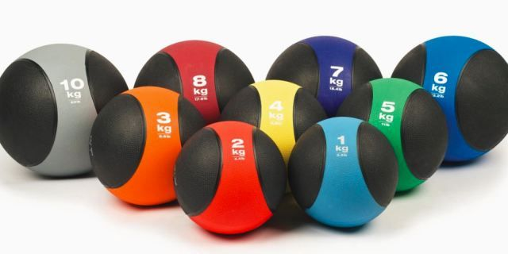

**Медбол — это утяжелитель весом от 1 до 20 кг, который используется для спортивных и реабилитационных тренировок.**

Медбол не оказывает давления на суставы и помогает провести тренировку эффективно и безопасно.

В отличие от обычного мяча медбол не отскакивает от поверхностей, а гасит силу удара. Он является одним из любимых снарядов в спортивных залах, поскольку в отличие от гантелей и гирей не повреждает поверхность пола.

**Преимущества от занятий с медболом**

* Медбол является отличным снарядом для проведения эффективной силовой тренировки. Вы будете укреплять мышцы рук, спины, живота, ног и ягодиц, создавать подтянутую фигуру и качественное тело.
* Использование медбола повышает эффективность упражнений, направленных на укрепление опорно-двигательной системы, поскольку снаряд создает сопротивление во всем диапазоне движений.
* Тренировки с медицинским мячом проходят в щадящем режиме для связок и суставов. Это минимизирует риск травм и повреждений. Именно поэтому медбол используют для реабилитации пожилых людей и людей после травм.
* Тренировки с медицинским мячом особенно эффективны для развития мышц-стабилизаторов и укрепления корсетных мышц.
* Медбол эффективно применяется в плиометрических и кардио-тренировках для развития скоростно-силовых качеств, взрывной силы и силовой выносливости.
* Медицинский мяч занимает совсем немного места в квартире. Диаметр медбола весом в 20 кг составляет всего лишь 30-35 см.
* Медбол используется для упражнений на баланс, ловкость и развитие координации.
* Мяч-утяжелитель активно используется для обучения детей и подростков, как лучший способ преодолеть страх перед упражнениями со свободными весами.
* Упражнения с медболом абсолютны физиологичны для человеческого организма. С его помощью вы разовьете общую физическую силу, которая пригодится вам и в обычной жизни.
* Медбол можно использовать как снаряд в спортивных играх. Это поможет совместить фитнес и интересный активный досуг.

